【聚焦中考】2015陕西省中考化学总复习考点跟踪突破：
第23讲 综合测试四（考题汇编及答案）
(满分：100分 时间：90分钟)
一、选择题(2分×18＝36分)
1．以下判断正确的是( D )
A．只有在点燃或加热时可燃物才能燃烧 B．只要温度达到可燃物着火点可燃物就能燃烧
C．只有含碳元素的物质才能燃烧 D．只要使可燃物的温度降到着火点以下就能灭火
2．(2014，成都)在夜晚，若家中燃气泄漏，下列做法错误的是( B )
A．不立即开灯 B．点燃蜡烛查找漏气处
C．关掉进气总阀门 D．打开门窗通风
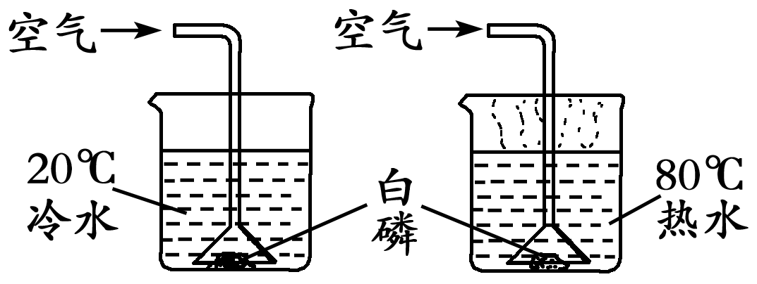
3．(2012，兰州)某同学用如图所示装置探究可燃物燃烧的条件，得到以下实验事实：①不通空气时，冷水中的白磷不燃烧； ②通空气时，冷水中的白磷不燃烧； ③不通空气时，热水中的白磷不燃烧； ④通空气时，热水中的白磷燃烧。能证明可燃物必须达到一定温度(着火点)才能燃烧的实验事实是( B )
A．①② B．②④ C．①④ D．③④
4．(2014，重庆)成语“釜底抽薪”的本意包含着灭火的原理，下列灭火方法也依据这个原理的是( A )
A．砍掉树木形成隔离带 B．用二氧化碳灭火器灭火
C．用锅盖盖灭着火的油锅 D．消防队员用高压水枪灭火
5．下列有关燃烧与灭火的说法不正确的是( C )
A．用灯帽盖灭酒精灯——隔绝氧气 B．森林灭火时，建立隔离带——隔绝可燃物
C．镁条在酒精灯上点燃——提高着火点 D．家具起火，用水扑灭——降低温度
6．(2013，兰州)5月14日上午，兰州市城关区一家存放婴儿纸尿裤的仓库发生火灾，迅即赶到的消防官兵用水枪将大火扑灭。关于燃烧与灭火，下列说法中不正确的是( C )
A．从燃烧条件看，纸尿裤属于可燃物 B．燃烧产生的大量浓烟对空气会造成污染
C．水枪灭火时因为水降低了纸尿裤的着火点 D．存放纸尿裤等易燃物时不可堆得过密
7．(2013，潍坊)下列做法错误的是( C )
A．消防队员用高压水降低可燃物的温度进行灭火
B．炒菜时油锅着火可以用锅盖迅速盖灭
C．室内着火时，立即打开所有门窗
D．扑灭森林火灾，可将大火蔓延路线前的一片树木砍掉，形成隔离带
8．(2014，衡阳)今年春季雾霾连续多日笼罩我国很多地方，给人们生活带来极大的不便。下列措施不利于防治雾霾的是( D )
A．大力植树造林 B．使用清洁能源 C．提高燃油品质 D．将垃圾集中焚烧
9．(2013，绵阳)下列着火情况下，相应灭火措施及其理由均正确的是( D )
选项 | 着火情况 | 灭火措施 | 理由
A | 不慎将酒精灯内酒精洒在实验桌上燃烧起来 | 用湿抹布扑盖 | 隔绝空气，降低可燃物着火点
B | 在寝室吸烟引起被褥燃烧 | 迅速打开门窗并泼水 | 通风透气，降低可燃物温度
C | 歌厅因电线老化短路起火 | 首先使用泡沫灭火器灭火，  然后断开电源 | 降低可燃物温度并隔绝空气
D | 林区发生火灾 | 砍倒附近树木开辟隔离带 | 移走可燃物
10.下列关于石油的说法正确的是( C )
A．石油的蕴藏量是无限的 B．石油是“清洁燃料”
C．将石油加热炼制可得到多种产品 D．石油除了作燃料，不能再开发利用了
11．济宁是国家的煤炭和能源基地，境内运行和在建的火力发电厂共48家。为有效削减SO₂排放总量，切实改善我市空气环境质量，火力发电厂脱硫治理工作迫在眉睫，市政府明确要求两年内完成全部电厂脱硫任务。你认为下列说法不正确的是( A )
A．煤炭中含有硫单质，煤炭脱硫是物理变化
B．煤炭燃烧生成SO₂，SO₂会污染空气，形成酸雨
C．酸雨能酸化土壤、污染水体，腐蚀建筑及文物古迹，加速金属制品的锈蚀
D．SO₂、CO、NO₂和可吸入颗粒物是空气污染指数暂定项目
12．(2014，德州)雾霾天气与空气中PM_{2.5}超标有关，PM_{2.5}是指大气中直径小于或等于2.5微米的颗粒物。下列措施不能减少PM_{2.5}污染的是( B )
A．鼓励乘坐公交车出行 B．鼓励用农作物秸秆作燃料
C．鼓励用水力、风力发电 D．鼓励购买使用新能源汽车
13．(2014，株洲)今年中国环境日(6月5日)的主题是“向污染宣战”。下列措施会引起环境污染的是( B )
A．合理推广使用新能源 B．大量燃烧含硫燃料
C．控制家用汽车的使用 D．分类回收处理垃圾
14．(2013，黄冈)6月5日是世界环境日，下列有关环境与能源的说法正确的是( C )
A．焚烧塑料是减少白色污染的有效方法
B．目前氢能源没有广泛推广的主要原因是淡水资源缺乏
C．开发和利用风能、太阳能符合“低碳生活”理念
D．化工厂可通过加高烟囟排放废气，防止形成酸雨
15．(2014，重庆)学习化学以后，大家学会了从化学的视角观察生活和分析问题，以下说法正确的是( D )
A．绿色食品不含任何化学物质 B．“过滤”能够将硬水转化成软水
C．用甲醛溶液作肉类食品的保鲜剂 D．胃酸过多的患者可以服用含Al(OH)₃的药剂
16．(2014，雅安)下列对有关主题知识的归纳错误的是( A )

A.安全常识  室内煤气泄漏——立即打开排风扇  浓硫酸沾到到皮肤上——立即用水清洗 | B.元素与人体健康  人体缺铁——易引起贫血  人体缺氟——易产生龋齿
C.生活常识  洗涤剂洗去油污——乳化作用  煤炉取暖防中毒——开窗通风 | D.环保与物质的利用  减少白色污染——使用可降解塑料  减少汽车尾气污染——使用乙醇汽油
17.(2014，福州)关于“舌尖上的化学”，下列说法不科学的是( C )
A．为了身体健康，必须均衡膳食
B．为了预防缺碘性疾病，可食用适量海带
C．为延长食品保质期，在食品中添加大量防腐剂
D．为使发面食品松软可口，制作时可添加适量碳酸氢钠
18．(2014，株洲)下列说法正确的是( D )
A．糖类、油脂、蛋白质都是由C、H、O三种元素组成的高分子化合物
B．我们不需要从食物中摄取维生素，因为多数维生素能在人体内合成
C．由于缺碘会引起甲状腺肿大，所以我们要多食用加碘食盐
D．由于霉变食物中含有能损害人的肝脏、诱发肝癌等疾病的黄曲霉毒素，因此，我们绝对不能食用霉变食物
二、填空及简答题(48分)
19．(2014，泰安)从化学的视角认识厨房中蕴含的丰富化学知识。
(1)下列食物中富含蛋白质的是__C__(填字母序号，下同)；
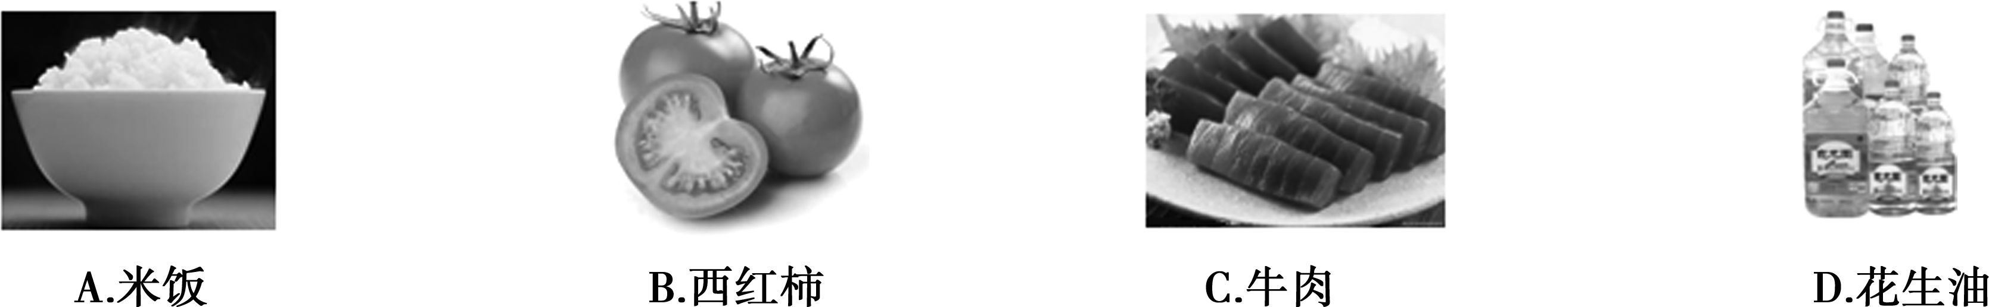
(2)下列厨房用品所使用的主要材料，属于金属材料的是__C__；
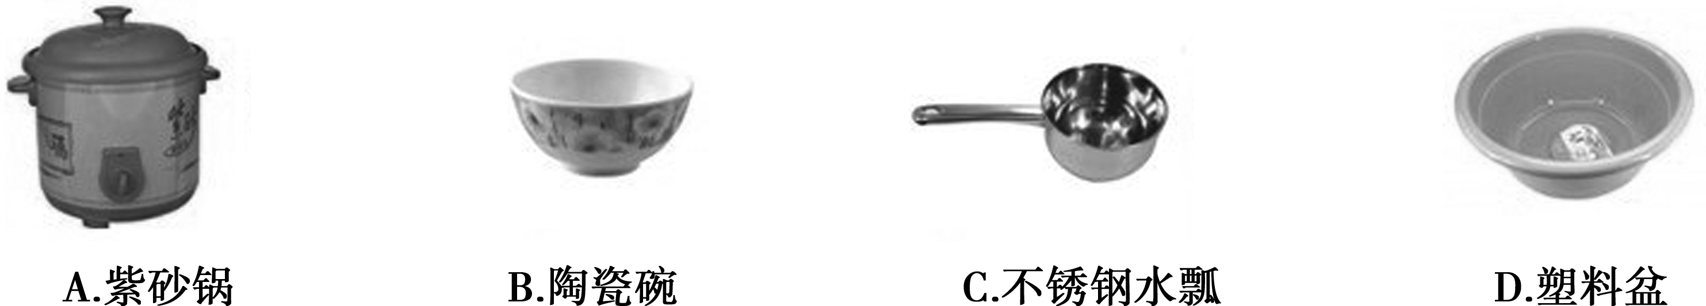
(3)天然气是主要的家用燃气。天然气的主要成分是__甲烷(或CH₄)__；
(4)炒菜时油锅着火，盖上锅盖即可灭火，原理是__隔绝空气__；
(5)洗涤剂可清洗餐具上的油污，这是因为洗涤剂具有__乳化__功能。
20．(2014，滨州)制豆腐是中国古代的一项重要发明，至今，豆腐在全球已成为颇受欢迎的食品，其制作的主要工艺流程如图所示：
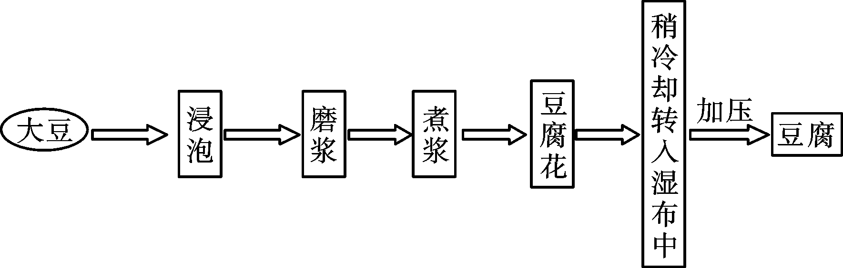
(1)上述工艺流程中，磨浆属于__物理__变化；
(2)下表是豆腐中主要成分的平均质量分数：

成分 | 水 | 蛋白质 | 脂肪 | 糖类 | 钙 | 磷 | 铁 | 维生素B₁ | 维生素B₂
质量分数% | 89.3 | 4.7 | 1.3 | 2.8 | 0.24 | 0.064 | 1.4 | 0.00006 | 0.00003
由表可知，除蛋白质和维生素外，豆腐中还含有的有机营养物质是__脂肪、糖类__，含人体所需的微量元素是__铁(或Fe)__。
(3)除大豆外，很多食物也能提供丰富的蛋白质，以下几种食物中，__B__和__D__(填字母)就含有丰富的蛋白质。
A．萝卜 B．鸡蛋 C．大米 D．奶粉 E．花生油 F．苹果
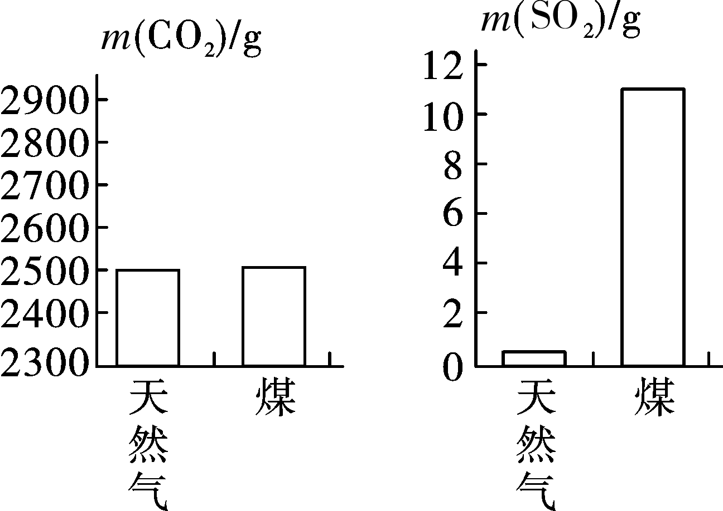
21．(2014，南京)能源与环境已成为人们日益关注的问题。
(1)目前人们利用最多的能源是煤、__石油__和天然气等化石燃料。
(2)充分燃烧1000 g天然气和煤所产生的CO₂和SO₂气体的质量如图所示，根据图示分析，下列说法正确的是__AD__。
A．煤燃烧产生的气体更易导致酸雨
B．该天然气中不含硫元素
C．煤燃烧对环境影响较小
D．煤和天然气的燃烧都有温室气体产生
(3)人们正在利用和开发其他能源，如太阳能、__风能__、__氢能__等。
(4)2014年南京青奥会火炬使用的燃料为A物质，纯净物A在B物质中充分燃烧，发生反应：A＋5B=====3C＋4D(部分微观示意图如下所示)
物质 | A | B | C | D
分子示意图 | ？ |  |  |  | 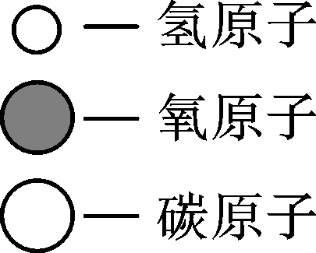
①在上述反应中提供氧，具有氧化性的物质为__氧气(或O₂)__。
②A物质中各元素的质量比为__碳、氢元素的质量比等于9∶2(或氢、碳元素的质量比等于2∶9)__。
三、实验及探究题(10分)
22．(2014，甘肃)有一种神奇的蜡烛，点燃后你怎么吹也吹不灭，而且看上去和普通的蜡烛一模一样，那么到底是什么玄机能让蜡烛持续燃烧？请你一起参与探究。
查阅资料：普通蜡烛由石蜡和蜡烛芯制成，而吹不灭的蜡烛是在蜡烛芯上包裹一层打火石的粉末，打火石是由某种金属掺入少量稀土元素制成的合金，它的着火点只有150℃，当蜡烛燃烧时，金属并不燃烧；但当蜡烛吹灭后，未冷却的金属接触到氧气就发生燃烧，从而使蜡烛复燃。
老师告诉同学们，蜡烛芯内打火石中的某种金属可能是镁、铁或铜中的一种，为确定该金属的成分，大家设计了以下实验方案，请你填空和回答有关问题(注：不考虑打火石中稀土元素对探究金属性质的影响)。

实验 | 操作步骤 | 实验现象 | 实验结论
1 | 切开蜡烛，取出打火石，用砂纸打磨 | 打火石呈银白色 | 该金属一定不是铜
2 | 取少量打磨后的打火石于试管中，滴加稀盐酸 | 有无色气体产生，溶液为无色 | 该金属一定不是铁，  而是镁
反思交流：
(1)实验2中反应的化学方程式为__Mg＋2HCl===MgCl₂＋H₂↑__。
(2)这种蜡烛燃烧时，蜡烛芯里的金属为什么不燃烧？__蜡烛芯被石蜡蒸气包围着，缺少氧气，里面的金属难以燃烧__。
(3)这种“吹不灭”的蜡烛实际上也可以熄灭，你采用的方法是__剪除灯芯或用湿抹布盖灭__。
四、计算与分析题(6分)
23．(2014，呼和浩特)将一定质量的甲烷和一氧化碳的混合气体在足量的氧气中充分燃烧，将生成物依次通入盛有足量浓硫酸和氢氧化钠溶液的洗气瓶，实验测得装有浓硫酸的洗气瓶增重5.4克，装有氢氧化钠溶液的洗气瓶增重8.8克。试计算：
(1)混合气体中甲烷的质量(写出完整的计算过程)。
(2)混合气体中甲烷和一氧化碳的质量之比为__12∶7__，混合气体中碳、氢、氧三种元素的质量之比为__12∶3∶4__。
解：设混合气体中甲烷的质量为x。
CH₄＋2O₂=====CO₂＋2H₂O
16 36
x 5.4 g
16/x＝36/5.4 g
x＝2.4 g
答：混合气体中甲烷的质量是2.4 g。

